

**МЕЖРЕГИОНАЛЬНАЯ НАУЧНО-ТЕХНИЧЕСКАЯ КОНФЕРЕНЦИЯ**

**«ПЕРСПЕКТИВНЫЕ НАПРАВЛЕНИЯ РАЗВИТИЯ ОТЕЧЕСТВЕННЫХ ИНФОРМАЦИОННЫХ ТЕХНОЛОГИЙ»**

**г. Севастополь, 22-25 сентября 2015 г.**

|  |  |  |
| --- | --- | --- |
|  |  |  |

В период с 22 по 25 сентября 2015 года на базе Севастопольского государственного университета была проведена I-я Межрегиональная научно-техническая конференция «Перспективные направления развития отечественных информационных технологий», организованная при поддержке Совета Федерации Федерального Собрания Российской Федерации, Министерства образования и науки Российской Федерации, Законодательного Собрания Севастополя, Правительства Севастополя, Правительства Санкт-Петербурга, Крымского ИТ-кластера, Командования Черноморским флотом РФ. В подготовке   
и проведении конференции в качестве ее соустроителей приняли участие: Ассоциации разработчиков программного обеспечения «Руссофт», «Диасофт», ведущие российские университеты, Санкт-Петербургский институт информатики и автоматизации Российской академии наук (СПИИРАН), Научный совет по информатизации Санкт-Петербурга, Объединенный учебно-методический совет по направлению подготовки кадров «Информационные системы и технологии» УМО высших учебных заведений Российской Федерации, научные, образовательные и общественные организации, промышленные предприятия и ИТ-компании.

Целью проведения конференции явилось обсуждение направлений развития информационного общества и приоритетных проектов информатизации, создания современной информационной и телекоммуникационной инфраструктуры, привлечения инвестиций и молодежи в ИТ-сферу, решения задач импортозамещения, возрождения   
и обеспечения технологической независимости промышленных предприятий в рамках стратегических направлений развития российской экономики.

Выбор Севастополя в качестве места проведения конференции обусловлен необходимостью преодоления последствий санкций в отношении ИТ-отрасли полуострова, возрождения предприятий оборонно-промышленного комплекса, судостроения, приборостроения, отечественных ИТ-предприятий, модернизации производственной базы   
и развития высокотехнологичных секторов экономики Крымского региона, улучшения инвестиционного климата, развития инфраструктуры информационного общества   
и формирования научно-образовательной среды Севастополя как центра подготовки высококвалифицированных ИТ-кадров, нацеленных на создание конкурентоспособных отечественных ИТ-продуктов и услуг.

В Программе конференции были организованы пленарные и секционные заседания, круглые столы, открытые лекции в рамках «Дня СПИИРАН в Севастопольском государственном университете», выступления экспертов ИТ-отрасли, дискуссии, учебные семинары, молодежный ИТ-фестиваль, торжественное открытие Инновационно-образовательного Центра космических услуг. Среди более 300 участников конференции –руководители и специалисты органов государственной власти, научно-производственных   
и промышленных предприятий, в том числе предприятий ОПК и ИТ-предприятий Севастополя, Симферополя, Москвы, Санкт-Петербурга и других регионов страны, руководители, ученые и преподаватели ведущих российских университетов и академических учреждений, представители бизнес-сообщества, аспиранты и студенты.

***

**Руководящие органы конференции**

**Организационный комитет**

**Сопредседатели**

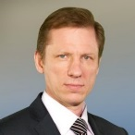**Кошкин Валерий Иванович,** *ректор Севастопольского государственного университета, Заслуженный деятель науки и техники, д.т.н., профессор*

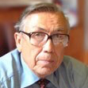**Юсупов Рафаэль Мидхатович**, *директор СПИИРАН,   
член-корреспондент Российской академии наук,   
Заслуженный деятель науки и техники РФ, д.т.н., профессор*

**Программный комитет**

**Председатель**

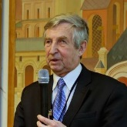**Советов Борис Яковлевич,** *сопредседатель Научного совета по информатизации Санкт-Петербурга, председатель Объединенного учебно-методического совета по направлению «Информационные системы и технологии», академик Российской академии образования, Заслуженный деятель науки и техники РФ, д.т.н., профессор*

***

**«23» сентября 2015 г. в Актовом зале Севастопольского государственного университета состоялось торжественное открытие и первое пленарное заседание   
I-й Межрегиональной научно-технической конференции «Перспективные направления развития отечественных информационных технологий». На открытии конференции присутствовали:**

* **Кулагин Александр Андреевич,** *заместитель председателя Законодательного собрания* города *Севастополя*
* **Абрамов Дмитрий Александрович,** *директор Департамента приоритетных проектов развития города Севастополя*
* **Клименко Александр Иванович,** *заместитель директора - начальник управления развития Департамента приоритетных проектов развития города Севастополя*
* **Лашкин Юрий Александрович**, заместитель начальника управления – заведующий отделом развития информационных систем [Министерства внутренней политики, информации и связи Республики Крым](http://minfo.rk.gov.ru/rus/index.htm)

***

**Программа первого пленарного заседания конференции**

**Торжественное открытие конференции** 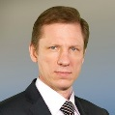

**Кошкин Валерий Иванович**, ректор Севастопольского государственного университета

**Приветственное слово**

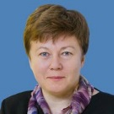**Тимофеева Ольга Леонидовна,** член Совета Федерации Федерального Собрания Российской Федерации, член Комитета Совета Федерации по международным делам

**Вступительное слово**

**Лашкин Юрий Александрович**, заместитель начальника управления – заведующий отделом развития информационных систем [Министерства внутренней политики, информации и связи Республики Крым](http://minfo.rk.gov.ru/rus/index.htm)

**Проблемы подготовки кадров в области информационных технологий на современном этапе**

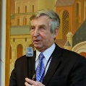**Советов Борис Яковлевич**, сопредседатель Научного совета по информатизации Санкт-Петербурга, председатель Объединенного учебно-методического совета по направлению «Информационные системы и технологии» УМО вузов России, академик Российской академии образования

**Роль информационных технологий в развитии экономики информационного общества**

**Юсупов Рафаэль Мидхатович,** директор Санкт-Петербургского института информатики и автоматизации Российской академии наук, член-корреспондент Российской академии наук

### **Опыт использования ИКТ для повышения эффективности управления и качества жизни населения Санкт-Петербурга**

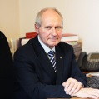**Захаров Юрий Никитич,** первый заместитель директора СПбГУП «Санкт-Петербургский информационно-аналитический центр»

### **Состояние и тенденции развития отрасли разработки программного обеспечения в России**

**Макаров Валентин Леонидович**, президент Некоммерческого партнерства «РУССОФТ»

### **Сетевое взаимодействие вузов**

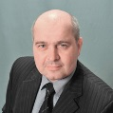**Сальников Александр Иванович**, ректор Смольного института Российской академии образования

### **Об опыте участия Санкт-Петербургского политехнического университета Петра Великого в проекте создания Национальной платформы открытого образования и реализации сетевых образовательных технологий**

**Разинкина Елена Михайловна,** проректор по образовательной деятельности   
Санкт-Петербургского политехнического университета Петра Великого;

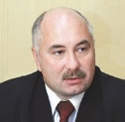

**Ипатов Олег Сергеевич,** заведующий кафедрой Санкт- Петербургского

политехнического университета Петра Великого

**Проблемы создания и принципы построения систем региональной безопасности   
на примере Комплексной системы обеспечения безопасности жизнедеятельности Ярославской области**

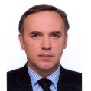**Жигадло Валентин Эдуардович,** заместитель генерального директора   
ЗАО «Институт телекоммуникаций»

и другие пленарные доклады и сообщения.

***

**24 сентября 2015 г. в рамках конференции состоялся «День СПИИРАН   
в Севастопольском государственном университете», в программе которого с открытыми лекциями выступили:**

**Юсупов Рафаэль Мидхатович**, *директор СПИИРАН, член-корреспондент РАН, Заслуженный деятель науки и техники РФ, д.т.н., профессор*

* **Информация о деятельности и достижениях СПИИРАН**
* **Состояние и перспективы развития информатики и информационных технологий**

**Соколов Борис Владимирович,** *заместитель директора СПИИРАН, Заслуженный деятель науки и техники РФ, д.т.н., профессор*

* 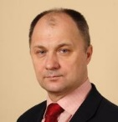**Квалиметрия моделей и полимодельных комплексов, описывающих сложные объекты и процессы**
* **Основы теории проактивного управления сложными объектами**

***

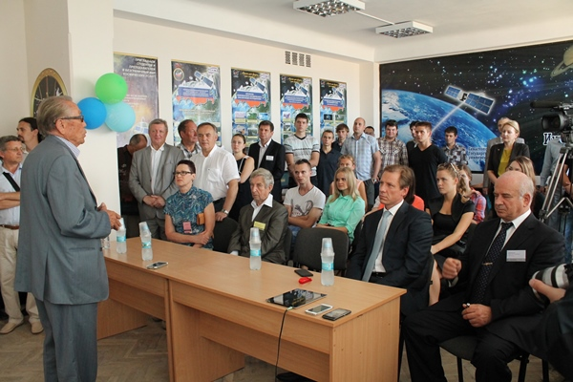**25 сентября 2015 г. в рамках конференции в Севастопольском государственном университете состоялось торжественное открытие Инновационно-образовательного Центра космических услуг (ИОЦКУ)**.

**Открытие Инновационно-образовательного центра космических услуг**

**в** **Севастопольском государственном университете**

# Фото: Юлия Крымова / «Российская газета», 30.09.2015

<http://www.rg.ru/2015/09/25/reg-kfo/kosmos.html>

Проект создания ИОЦКУ в Севастопольском государственном университете реализован совместно с Научно-производственной корпорацией «РЕКОД» с целью внедрения информационных космических технологий в учебный процесс университета, а также использования технологий высокоточного позиционирования на основе систем ГЛОНАСС/GPS для решения широкого круга социально-экономических задач   
в строительстве, геодезии, агропромышленном комплексе, водном и лесном хозяйстве, картографии, территориальном планировании, для мониторинга состояния транспортно-логистических систем и критически важных объектов. Участниками конференции выдвинута идея создания центра компетенций, обеспечивающего подготовку и переподготовку специалистов различного уровня в сфере практического использования космических услуг, предоставляемых населению на основе комплексной автоматизации и интеграции геоинформационных и интеллектуальных информационных технологий, базирующихся   
на результатах научно-исследовательских и опытно-конструкторских работ, выполненных   
в ИОЦКУ.

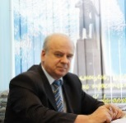

**Безбородов Вячеслав Георгиевич,** *генеральный директор   
ОАО «Научно-производственная корпорация «РЕКОД»*

На церемонии открытия Центра космических услуг с приветственным словом выступили:

**Кошкин Валерий Иванович,** *ректор Севастопольского государственного университета, Заслуженный деятель науки и техники, д.т.н., профессор*

**Юсупов Рафаэль Мидхатович**, *директор СПИИРАН,   
член-корреспондент Российской академии наук,   
Заслуженный деятель науки и техники РФ, д.т.н., профессор*

С открытием Центра космических услуг присутствующих с борта МКС поздравили космонавты **Михаил Борисович Корниенко, Олег Дмитриевич Кононенко и Сергей Александрович Волков**.

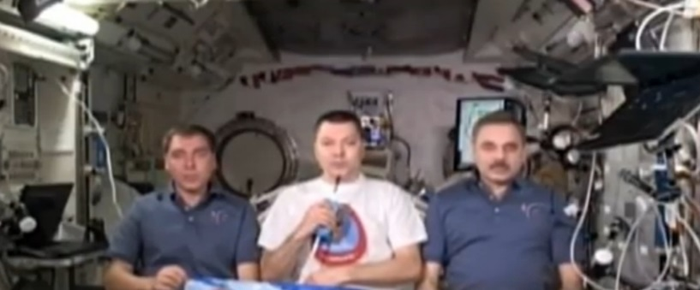

***

Особое внимание на конференции было уделено проблемам интеграции Севастополя   
и Крыма в единое информационное и образовательное пространство России, актуальным вопросам подготовки и переподготовки квалифицированных специалистов - разработчиков информационных систем и технологий, способных конкурировать на мировом рынке и решать актуальные задачи в области импортозамещения и обеспечения технологической независимости российской ИТ-отрасли.

В Резолюцию конференции включены конкретные предложения по развитию научно- образовательного комплекса Севастопольского государственного университета, научно-методическому обеспечению подготовки ИТ-специалистов, шаги по координации совместной деятельности с ведущими российскими вузами, научными учреждениями (СПИИРАН), российскими ИТ-компаниями, открытие ряда совместных инновационно-образовательных центров: космических услуг (совместно с ОАО «НПК «РЕКОД»), изучения перспективных операционных систем (совместно с компанией AltLinux), ИТ-академия (совместно   
с Ассоциацией ИТ-компаний Севастополя). Внесены конкретные предложения по разработке совместных инновационных проектов с Крымским ИТ-кластером, Департаментом приоритетных проектов развития Правительства Севастополя, СПИИРАН, Научным советом по информатизации Санкт-Петербурга, Объединенным учебно-методическим советом   
по направлению подготовки кадров «Информационные системы и технологии» УМО высших учебных заведений Российской Федерации, Центром импортозамещения Санкт-Петербурга.

В Резолюции конференция организаторы и участники подчеркнули необходимость продолжения проведения конференции на регулярной основе, что для Севастопольского государственного университета, расположенного в стратегически важном регионе России, означает не только усиление роли в сфере подготовки высококвалифицированных ИТ-кадров, востребованных на российском рынке труда, но и создание авторитетной площадки   
для обсуждения приоритетных направлений и наиболее значимых проектов информатизации, участия в координации усилий органов государственной власти, науки, образования и бизнеса по формированию и реализации информационной политики, сохранению и развитию кадрового потенциала предприятий высокотехнологичных отраслей промышленности, привлечению инвестиций в ИТ-сферу, выявлению ресурсов и целенаправленному   
их использованию в интересах возрождения промышленного производства и социально-экономического развития региона.

**Информация о конференции – на сайтах:**

<http://www.spiiras.nw.ru/>

<http://itcrimea2015.ru/>

<http://pnroit.code-bit.com/>  
<http://www.spoisu.ru/news/97-sevastopol-2015>

[http://www.rg.ru/2015/09/](http://www.rg.ru/2015/09/25/reg-kfo/kosmos.html)